**Üzbegisztán öröksége**

**csoportos körutazás**

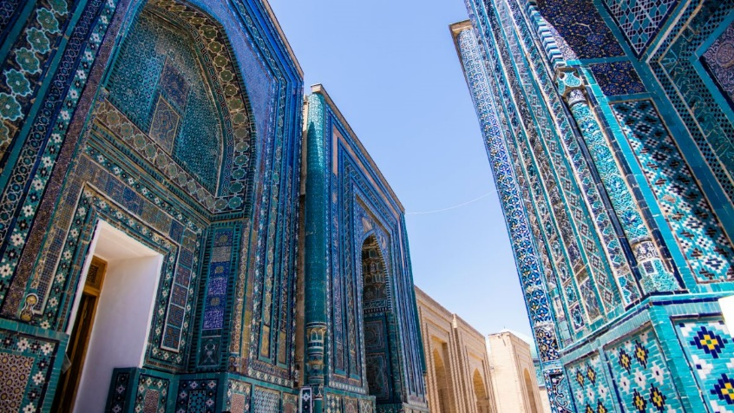

**2025. augusztus 21-29., szeptember 4-12.**

(9 nap / 8 éjszaka)

**869.000 Ft-tól/fő**

* **Taskent**
* **Ürgencs**
* **Khíva**
* **Bukhara**
* **Pój-i Kalón minaret és mecset**
* **Sahriszabz**
* **Szamarkand**
* **Sáh-i-Zinda nekropolisz**

**A részvételi díj az alábbi szolgáltatások árát tartalmazza:** utazás menetrend szerinti repülőjáratokkal, átszállással Budapest – Taskent és Szamarkand – Budapest útvonalon, turista osztályon, a körutazás során légkondicionált autóbusszal, valamint belföldi repülőjárattal Taskent és Ürgencs között, 8 éjszakai szállás helyi besorolás szerinti háromcsillagos szállodák kétágyas szobáiban (melyből 2 éjszaka a megérkezés és az elutazás napján van és a menetrend függvényében a szállodában tartózkodás nem teljes éjszaka), félpanziós ellátás, a leírás szerinti programok a szükséges belépőkkel, magyar idegenvezető az utazás teljes időtartamára.

**A részvételi díj nem tartalmazza:** baleset-, betegség- és poggyászbiztosítás, útlemondási biztosítás.

Minimum létszám: 15 fő

**További részletekről és a beutazási feltételekről érdeklődjék irodánkban!**